Прошу всех ознакомиться с предложенной систематизацией выполненных задач ИТ отдела. Всего, на данный момент, выполнено более 1500 заявок. Я предлагаю их систематизировать следующим перечнем:
1 | АКЦЕНТ: доработать приложение
2 | АКЦЕНТ: исправление ошибок
3 | АКЦЕНТ: консультация
4 | АКЦЕНТ: корректировка данных
5 | АКЦЕНТ: права доступа
6 | АКЦЕНТ: предоставить аналитику
7 | АКЦЕНТ: регламентные работы
8 | ДЖАББЕР: создать пользователя
9 | ЖЕЛЕЗО: анализ заказа на покупку
10 | ЖЕЛЕЗО: диагностика и решение проблемы
11 | ЖЕЛЕЗО: замена
12 | ЖЕЛЕЗО: настройка
13 | ЖЕЛЕЗО: покупка/доставка
14 | ЖЕЛЕЗО: регламентные работы
15 | ЖЕЛЕЗО: сборка ПК и установка ПО
16 | ЖЕЛЕЗО: установка/снятие/перенос
17 | КАНЦЕЛЯРИЯ: работа с заявкой
18 | КАНЦЕЛЯРИЯ: работа с поставщиком
19 | КАРТРИДЖ: замена
20 | КАССА: диагностика и решение проблемы
21 | КАССА: регламентные работы
22 | КПК: настройка
23 | КПК: ремонт/модернизация
24 | МТС: подготовка аналитики
25 | МТС: работа с сотрудниками
26 | МТС: работа с поставщиком услуг
27 | НЕ-ИТ-ЖЕЛЕЗО: диагностика и решение проблемы
28 | ОБЩИЙ ВОПРОС
29 | ПОРТАЛ: доработать приложение
30 | ПОРТАЛ: исправление ошибок
31 | ПОРТАЛ: права доступа
32 | ПОЧТА: настройка
33 | ПОЧТА: проблема
34 | ПОЧТА: создать пользователя
35 | ПРИНТЕР: диагностика и решение проблемы
36 | СЕТЬ: диагностика и решение проблемы
37 | СЕТЬ: настройка
38 | СЕТЬ: права доступа
39 | СЕТЬ: регламентные работы
40 | СОФТ ПОЛЬЗОВАТЕЛЬСКИЙ: помощь
41 | СОФТ СИСТЕМНЫЙ: диагностика и решение проблемы
42 | СОФТ СИСТЕМНЫЙ: настройка
43 | СОФТ СИСТЕМНЫЙ: регламентные работы
44 | СПРУТ: доработать приложение
45 | СПРУТ: исправление ошибок
46 | СПРУТ: консультация
47 | СПРУТ: корректировка данных
48 | СПРУТ: обновление ПО
49 | СПРУТ: права доступа
50 | СПРУТ: предоставить аналитику
51 | СПРУТ: регламентные работы
52 | ТОРГОВОЕ ОБОРУДОВАНИЕ: диагностика и решение проблемы
53 | ТОРГОВОЕ ОБОРУДОВАНИЕ: регламентные работы
54 | СОФТ ПРОФИЛЬНЫЙ: поддержка
В Sharepoint’e предварительно создан отчёт:
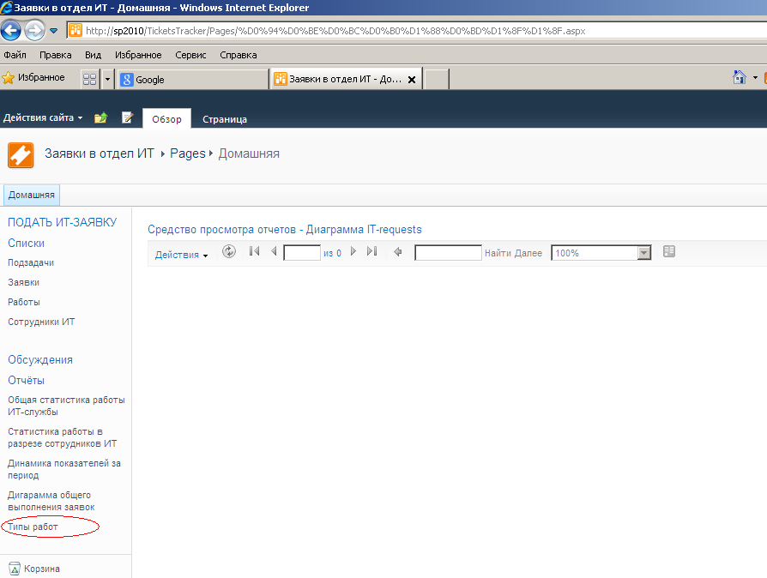
Который показывает выполненные заявки в вышеуказанном разрезе систематизации:
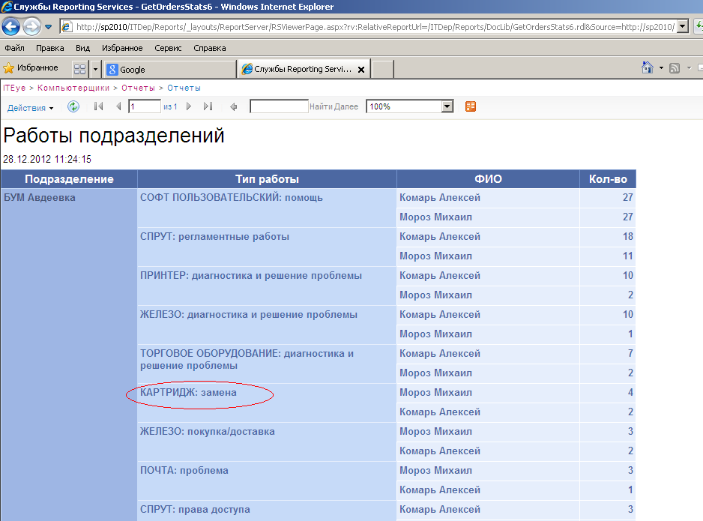
По двойному клику на любое значение в поле «Тип работ» можно получить все заявки (пока что без привязки к подразделению и сотруднику), по это типу работ, простите за тавтологию. Эти отчёты предоставлены для общего анализа корректности выбранного мной способа систематизации:
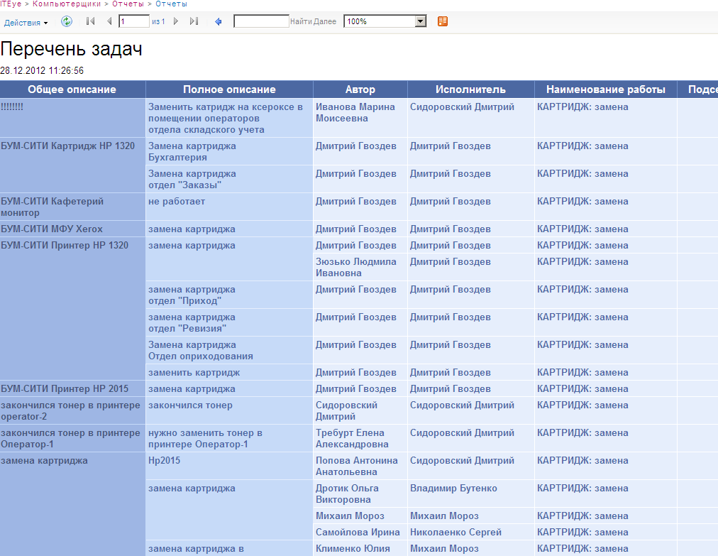

Жду аргументированных предложений по систематизации. ☺

